AVVISO AI CLIENTI
RICHIAMO PRODOTTO

Passeggino Giordani modello Memphis Electric Blue
Cod. 8054688009383 - lotto 15/2019

Informiamo i gentili clienti, che a seguito di un test a fatica sulla superficie irregolare è stata registrata, su alcuni esemplari del passeggino con il codice e lotto sopra indicato, la rottura di un’asta del telaio delle ruote posteriori.
Sebbene il rischio di tale rottura nell’utilizzo normale del prodotto sia basso e non siano stati segnalati incidenti da parte dei consumatori, in via di massima cautela, si invitano i clienti in possesso di questo lotto di prodotto a recarsi presso questo o altro punto vendita della nostra insegna per restituire il prodotto e ottenere il rimborso (anche senza prova d’acquisto)
Il numero di lotto si trova nell’etichetta presente sul telaio del prodotto, come mostrato di seguito ed è preceduto dalla dicitura “Week/Year”
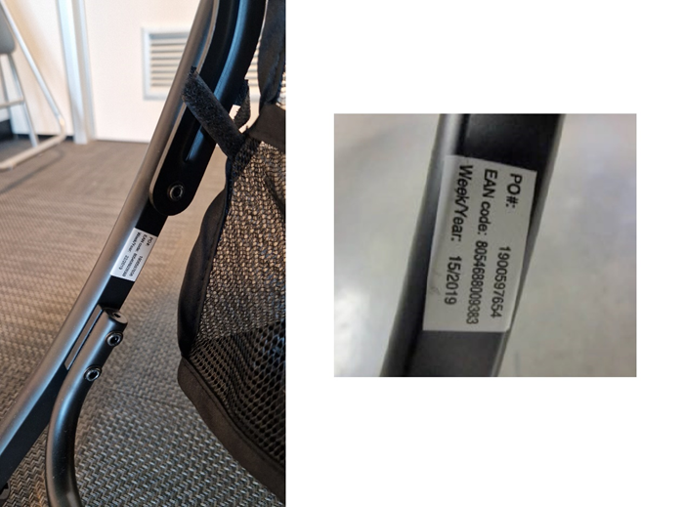
Per eventuali informazioni e/o chiarimenti contattare l’indirizzo e-mail prepostsales@prenatalretailgroup.com
Scusandoci per il disagio, ringraziamo i nostri clienti per la collaborazione.

